Obec Kunčice nad Labem PSČ 543 61

Obec Kunčice nad Labem vyhlašuje výběrové řízení na likvidaci rozřezaných stromů a větví, odvoz dřeva a úklidu –na pozemku 306/1 v k.ú. Kunčice nad Labem v blízkosti pozemku cesty k LTM, p.č. 391/2.

Nabídněte cenu za likvidaci hromady , odvoz dřeva a úklidu

Nabídku zašlete e-mailem na adresu obec@kuncice.cz nebo písemně na Obecní úřad, Kunčice nad Labem 121 nejpozději do 10.00 hodin 6.12.2021.

Obec prodá stromy za celkovou vysoutěženou cenu splatnou do pokladny obecního úřadu.
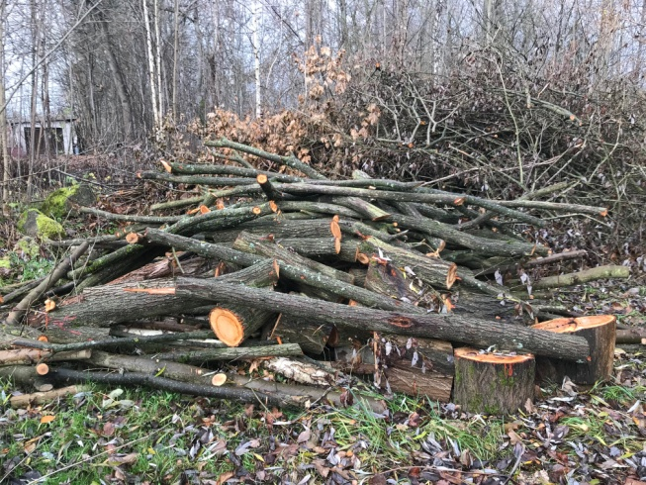
Obec si vyhrazuje právo nevybrat žádného vysoutěžitele.

Úklid vysoutěžitel provede na vlastní náklady a nebezpečí,
a bude provedeno tak, aby nedošlo k ohrožení nebo poškození sousedních objektů, ani zdraví osob.

Případné bližší informace podají pracovníci OÚ v úředních dnech pondělí 7 – 12 a 13 – 17 hod., středa 13 – 17 hod., telefon 499 431 155.

V Kunčicích nad Labem dne 24.11.2021

Vyvěšeno : 24.11.2021 Obec Kunčice nad Labem
Sejmuto : Miroslava Kracíková
starostka obce

